高中通用技术流程及其设计第二节

学习任务单

**学校： 年班： 姓名：**

**学习指引：**

1. 观看“流程的设计及优化”微课视频开始学习
2. 在适当的地方暂停，完成“高中通用技术流程及其设计第二节学习任务单”
3. 学习结束后完成“高中通用技术流程及其设计第二节”测试题
4. 测试结束后，接着阅读“高中通用技术流程及其设计第二节拓展学习资源:合成氨的生产工艺流程”，拓展知识面。

**学习任务：**

1. 设计一个流程首先应该明确要实现的具体目标，对于生活和工作方面的流程设计，主要考虑的目标有： 、 、 、 等；对于生产活动的流程设计，主要应考虑的目标有： 、 、

、 、 、 等。

1. 在生产活动中，流程设计目标明确后，设计流程需要考虑的基本因素包括 、 、

、 、 。

1. 手工制作小铁锤
2. 考虑的基本因素分析

|  |  |
| --- | --- |
| 基本因素 | 分析内容 |
| 材料 |  |
| 工艺 |  |
| 设备 |  |
| 环境 |  |
| 人员和资金 |  |

1. 手工制作小铁锤主要环节有： 、 、 。
2. 手工制作小铁锤的流程图

1. 流程优化的指标有： 、 、 等。
2. 假设制作台灯的工序和时间如下，这一流程应该如何优化呢？

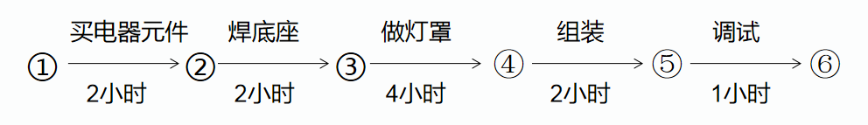

该流程优化的主要指标是： ，优化后的流程为：